**NAMA: NOVA ROSITA ARYANTI**

**NPM: 2114161043**

**PS: AGR A**

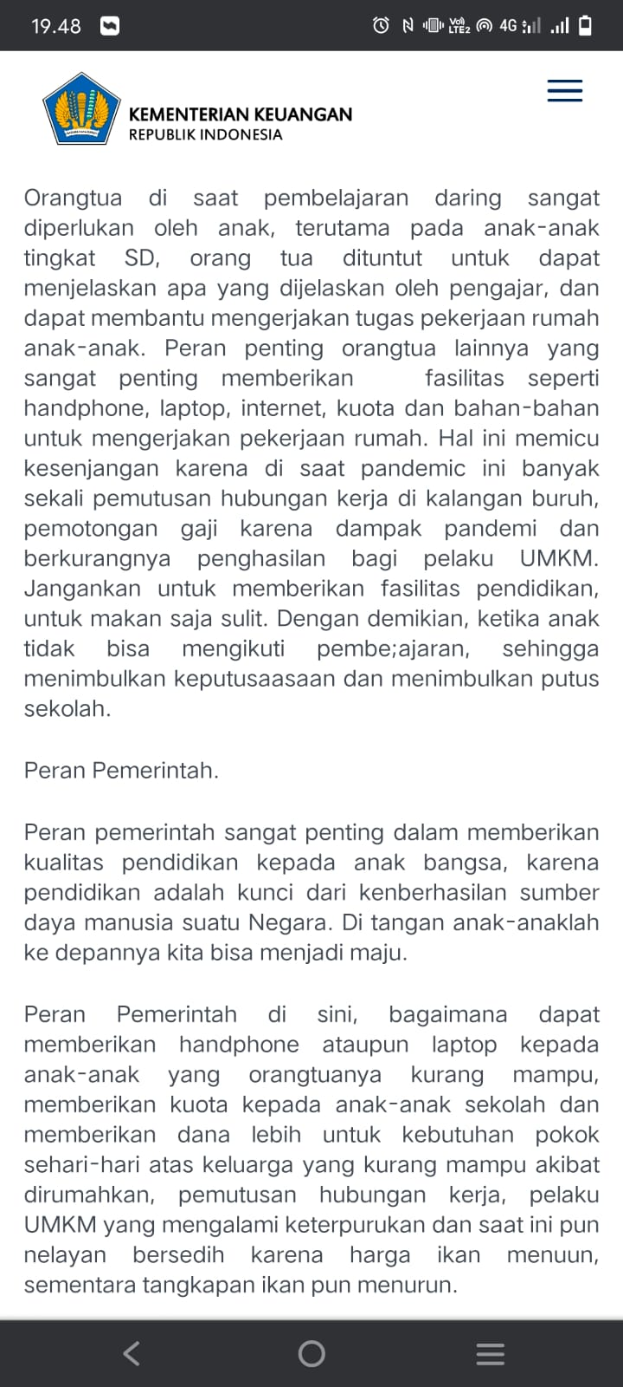

Sumber:

<https://www.djkn.kemenkeu.go.id/kpknl-tegal/baca-artikel/13469/Pendidikan-di-Masa-Pandemi.html>

Kesalahan pada artikel:

1. Kesalahan ejaan pada kata Di tangan dan di sini yang seharusnya digabung menjadi Ditangan dan disini.

2. Banyak terdapat kesalahan dalam penulisan (typo)

contohnya: 1.) pembe;lajaran yang seharusnya ditulis pembelajaran, 2.) kenberhasilan yang seharusnya keberhasilan, 3.) menuun yang seharusnya menurun.

3. Terdapat kalimat tidak efektif pada paragraph pertama dan paragraph ketiga, seharusnya diubah menjadi Peranaan orangtua saat pembelajaraan daring sangat diperlukan oleh anak, dan Peranan pemerintah disini, diharapkan agar dapat memberikan handphone ataupun laptop kepada anak-anak yang orangtuanya kurang mampu.

Jenis paragraf : Paragraf deduktif

Kalimat utama : Orangtua di saat pembelajaran daring sangat diperlukan oleh anak.

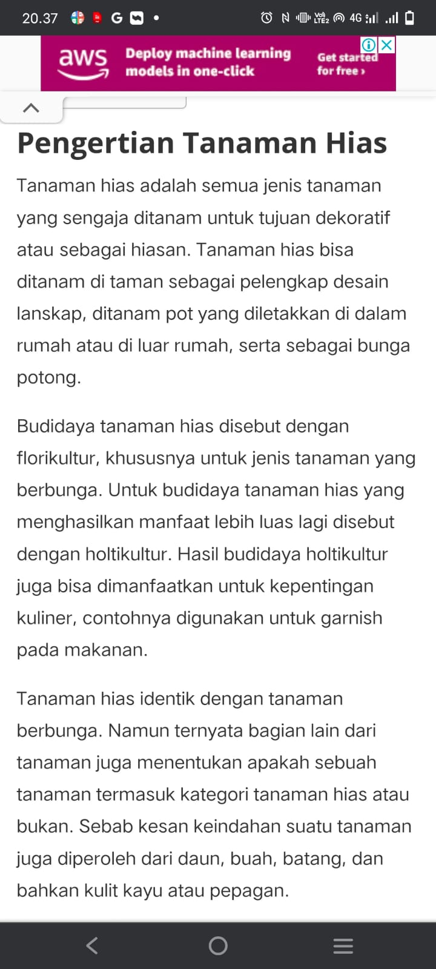

Sumber:

<https://rimbakita.com/tanaman-hias/>

Kesalahan pada artikel:

1. Kesalahaan pada kalimat ditanam di tanam yang seharusnya ditulis satu saja tidak perlu diulang.

2. Terdapat kalimat berbahasa yang tidak diberi huruf miring seperti pada kalimat (garnish).

3. Terdapat kalimat tidak efektif yaitu “ditanam pot yang diletakan di dalam rumah atau di diluar rumah” seharusnya ditulis “ditanam didalam pot yang dapat diletakan di dalam rumah atau di luar rumah”.

Jenis paragraf : Paragraf dedektif

Kalimat utama : Tanaman hias adalah semua jenis tanaman yang sengaja ditanam untuk tujuan dekoratif atau sebagai hiasan.